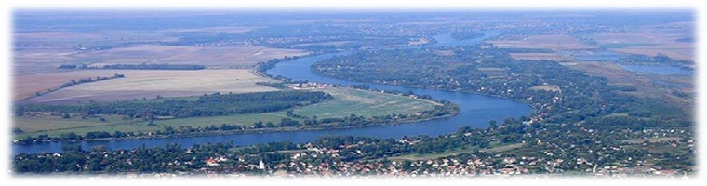
KÉK-DUNA EUROMUSIC NEMZETKÖZI ÉNEKVERSENY
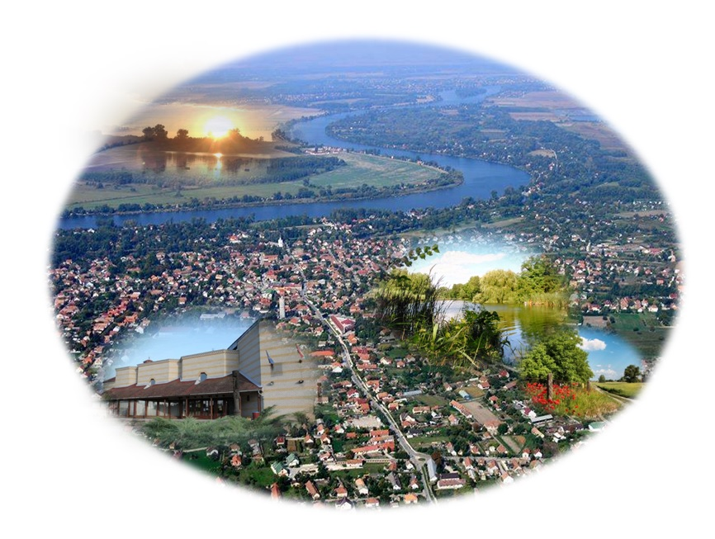
A verseny időpontja:
2018. június 9.-10.
A verseny helyszíne:
Petőfi Sándor Oktatási és Művelődési Központ
2344 Dömsöd, Béke tér 2.
A jelentkezési lapok visszaküldése a Művelődési Központ e-mail címére: omk@freemail.hu vagy Petőfi Sándor O.M.K. 2344 Dömsöd Béke tér 2. postacímre
Telefon: 06-24-533-265 Csikós Lászlóné
A jelentkezési határidő:
2018. június 3. /VASÁRNAP/
Kérjük a határidő pontos betartását!

Kategóriák:
Gyermek I. : 9 éves korig nevezési díj: 4.000 Ft
Gyermek II.: 10 - 13 éves korig nevezési díj: 4.000 Ft
Junior I.: 14 – 17 éves korig nevezési díj: 4.000 Ft
Junior II.: 18 – 21 éves korig nevezési díj: 4.000 Ft
Felnőtt: 22 éves kortól nevezési díj: 4.500 Ft
(A kategóriák besorolásánál a betöltött életkort vesszük figyelembe.)
A felsorolt kategóriákban a következő műfajok közül lehet választani:
POP-KÖNNYŰZENE
MUSICAL
Zsűri:
Farkas Katalin a zsűri elnöke zenei producer, zenetanár
Földesi-Korsós Andrea ének tanár, Dalvarázs Show Kórus vezetője
Donec Szergej karmester, zenetanár
Ócsai Juli énekes előadóművész

/ zsűri többi tagja szervezés alatt/
Műsorvezető:
Szombat : Nagy Seby
Vasárnap: Balogh Zoltán & Nagy Seby

Értékelés:
- Az értékelés a produkciók elhangzása után zárt pontozással történik 1-10 pontos értékek között, melyet a zsűri elnöke és munkatársa folyamatosan összesít.
- Pontszámegyezés esetén, a zsűri zárt szavazással dönt a helyezések felett.

A verseny díjai: GRAND PRIX / Nagydíj/ ( melyet az összes versenyző közül egy énekes kap, korcsoporttól függetlenül)
I. II. III. IV. V. VI. helyezett korcsoportonként és műfajonként /trófea + ajándék/
Különdíjak, valamint stúdió felvétel.

A két napos verseny programja:
I. nap:
június 9. szombat 11,00 órától nemzetközi verseny
/ Jelentkezők létszámától függően az időpont változhat/

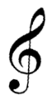

II. nap:
június 10. vasárnap 15,00 órától díjak átadása és gála

Magyar versenyzőknek szállás és étkezés egyénileg igényelhető:
Bányai Mihályné 06-20-450-1306 (több szobás magánpanzió)
Sára Major 06-30-520-3871

A jelentkezés feltételei, a lebonyolítás módja:
- A versenyen kizárólag amatőr szólisták vehetnek részt.
- A versenyzőknek 1 dallal kell nevezniük,
- A verseny elhúzódása érdekében nyomatékosan kérünk mindenkit arra, hogy a versenyszám hossza ne legyen több mint 4 perc.
- A dalok előadása élő énekhangon, kizárólag csak a zenei alap bejátszásával történik.
- A dalok zenei alapjait a versenyzőknek kell a szervezők rendelkezésére bocsátani a jelentkezési határidő lejártáig az omk@freemail.hu email címre.
- A technikai problémák elkerülése érdekében a versenyzők hozzák magukkal CD lemezen vagy pendrive-on is a zenei alapokat.
- Valamennyi versenyzőnek a szervezők által biztosított egységes hangtechnikát kell használnia.
- Ha a versenyző saját hangszerrel kívánja kísérni magát, kérjük, hogy a jelentkezési lapon ezt tüntesse fel.
A jelentkezés módja: A Versenyiroda visszaigazolja a jelentkezés elfogadását telefonon, és/vagy e-mail-ben.
A regisztrálás, jelentkezés, az érkezés sorrendjében történik!
A verseny főszervezője: Csikós Lászlóné a dömsödi PSOMK igazgatója
További információk:
- A közönség számára mindkét napon a belépés ingyenes!
- A verseny helyszínén lehetőség van beéneklésre saját tanárral vagy egyedül.
- A helyszín és a szállás közelében ingyenes parkoló áll rendelkezésre.
- Saját videó film és fotó felvételek készítése korlátozás nélkül megengedettek.

A verseny kiírás és a jelentkezési lap letölthető Dömsöd Nagyközség honlapjáról:
http://www.domsod.hu
vagy
http://www.kekduna-euromusic.eoldal.hu

Várunk minden versenyzőt szeretettel!

